디지털 논리회로 과제 답안
문항 1~4 정리 / 3번은 회로 이미지를 포함하여 작성

1번. 진리표 작성
주어진 식: F = X'Y + XZ + Y'Z
X | Y | Z | X'Y | XZ | Y'Z | F
0 | 0 | 0 | 0 | 0 | 0 | 0
0 | 0 | 1 | 0 | 0 | 1 | 1
0 | 1 | 0 | 1 | 0 | 0 | 1
0 | 1 | 1 | 1 | 0 | 0 | 1
1 | 0 | 0 | 0 | 0 | 0 | 0
1 | 0 | 1 | 0 | 1 | 1 | 1
1 | 1 | 0 | 0 | 0 | 0 | 0
1 | 1 | 1 | 0 | 1 | 0 | 1
출력열 F: 0, 1, 1, 1, 0, 1, 0, 1

2번. 식 간소화
주어진 식: x'yz + xyz + yz'
• x'yz + xyz = yz(x' + x)
• x' + x = 1 이므로 yz(x' + x) = yz
• 따라서 yz + yz' = y(z + z') = y
최종 답: y

3번. 게이트 회로 구현
주어진 식: F = a'b + ac' + bc
조건: 보수 입력은 직접 주어지지 않으므로 필요한 경우 NOT 게이트를 사용한다. 대수식은 조작하지 않는다.
회로 구성:
• NOT 게이트 2개: a -> a', c -> c'
• AND 게이트 3개: (a'·b), (a·c'), (b·c)
• OR 게이트 1개: 세 AND 출력값을 OR 하여 최종 출력 F 생성
[3번 회로도]
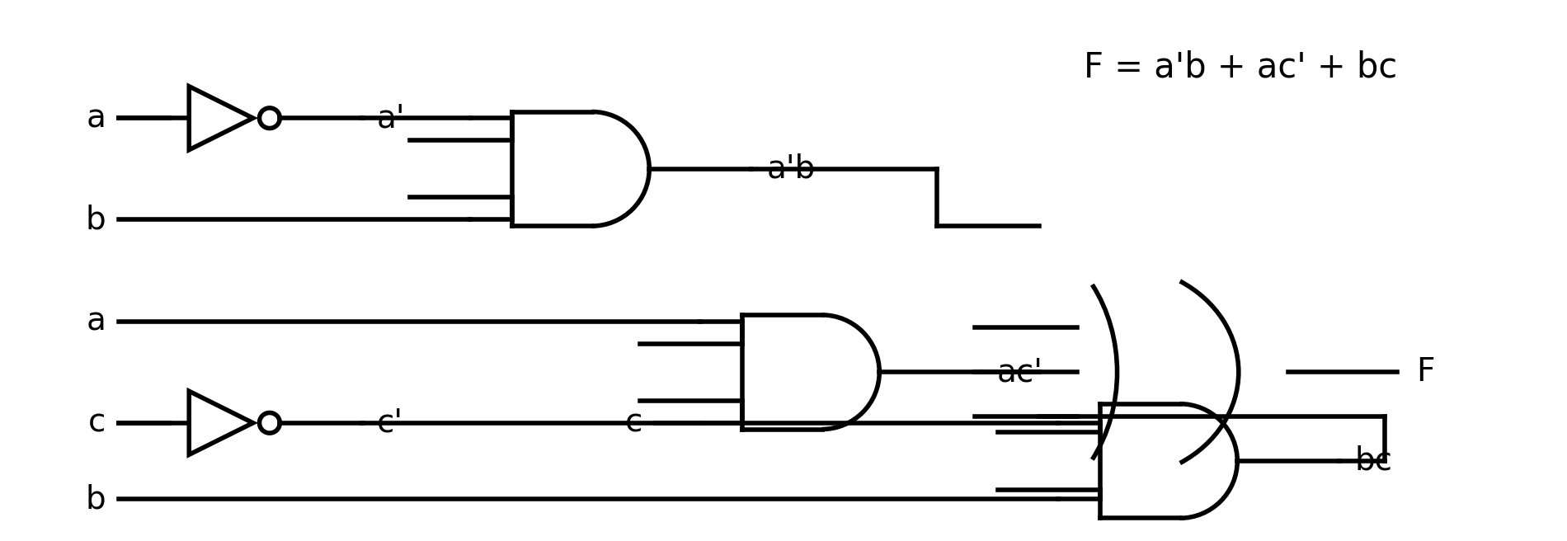

4번. 회로식 해석 및 SOP 표현
문서의 회로를 해석하면 각 왼쪽 게이트는 NAND, 마지막 게이트도 NAND 구조이다.
• 첫 번째 출력: (mn)'
• 두 번째 출력: (pq)'
• 최종 출력: K = [(mn)' · (pq)']'
• 드모르간 법칙 적용 후 SOP 형태: K = mn + pq

